第一单元小小工程师检测卷（单元测试）
姓名：___________班级：___________考号：___________
一、选择题（每题3分，共10题）
1．通过本单元的学习，下列对工程的认识不正确的是（ ）。
A．工程是为了满足我们的需要设计和使用技术、解决实际问题和制造产品的活动
B．工程建设最关键部分在于设计，设计的好坏直接决定工程的成果
C评估工程时，最主要评估项目成本，节省成本才是硬道理
2．下图是某科学小组制作塔台模型的修改设计稿，其修改的目的是（ ）。
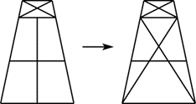
A．增加塔台的承重能力 B．使得塔台外形更加美观 C．节省材料
3．关于工程任务，下列说法中不正确的是（ ）。
A．工程任务的完成离不开科学技术的支持，同时工程任务的完成也推动着科学技术的发展
B．在工程任务中，实施建设阶段是最复杂也是最核心的阶段
C．工程任务需要在一定的限制条件下完成
4．在施工过程中，如果遇到设计中未出现的情况，应该（ ）。
A．重新设计，确定可行性后再施工 B．继续施工
C．边修改设计边施工
5．从下图中我们可以知道，要使塔台有一定的承重能力，我们应该采用下面的（ ）结构。
A．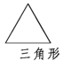 B．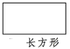
6．塔台模型高度是（ ）的距离。
A．底面到顶面 B．侧面棱长 C．底面到护栏
7．一座优秀的建筑，是（ ）的完美结合。
A．科学与传统 B．科学与技术 C．科学与材料
8．关于工程设计，下列说法中不正确的是（ ）。
A．工程设计的关键是如何实现项目成本和项目安全性的协调统一
B．工程设计是工程任务中的关键环节
C．工程设计是工程任务中耗时最短的环节
9．港珠澳大桥在设计时用（ ）方法克服了淤泥过多，机械容易滑出的问题。
A．在淤泥处建立隧道 B．将淤泥移到其他海域
C．用圆钢筒围岛。 D．绕道建设，避开淤泥较多的海域
10．住房中有些系统是必不可少的，而有些系统却不是必需的，但有了它们能让我们的生活锦上添花，（ ）就是这种类型的系统。
A．水利系统 B．电力系统 C．智能系统

二、判断题（每题2分，共10题）
11．测试塔台模型承重能力时，注意选择的重物要求，方便比较。( )
12．限制条件是人为添加的，设计无法完成时可以适当减少限制条件，使设计正常进行。( )
13．设计塔台需要考虑多种制约因素。( )
14．在制作塔台模型时，发现设计存在问题，不能进行修改，必须按照原设计进行制作。( )
15．测试塔台模型抗震能力时，要将塔台模型的底面粘贴在仪器上，防止滑落。( )
16．塔台的整体设计比较简单，设计完成后可以直接制作成品，节约时间。( )
17．搭建塔台模型时，使用的吸管和胶带不宜过多，因为需要控制成本。( )
18．在设计塔台时候应该先明确任务要求。( )
19．建立模型可以检验设计方案是否可行。( )
20．利用滚珠、弹簧、钩码可以提高塔台模型的抗风、抗震能力。( )

三、连线题（共12分）
21．将下列建造过程与内容对应地连起来。
评估交流 建造前
整体测试
人员分配 建造中
分工搭建
局部微调 建造后
确定选址

四、简答题（每题8分，共3题）
22．港珠澳大桥的桥梁和隧道需要岛屿连接，但是这片海域上没有任何可用的岛屿，工程师们是怎样解决这一限制条件的？

23．铝箔船中放入弹珠时弹珠会滚动，导致船不稳定容易侧翻。你是怎样解决这个问题的？

24．学校准备建体育馆，请你来设计。你打算用到哪些材料？为什么用到这些材料？请写出三种。

五、实验题（每大题7分，一个大题可能有多个小题，共2题。）
设计建造塔台。
某校准备在操场上建一座塔台供足球教练站在台上指挥队员训练，现向全体学生征集塔台设计方案，收到其中的一份标书如下图，请帮忙分析。
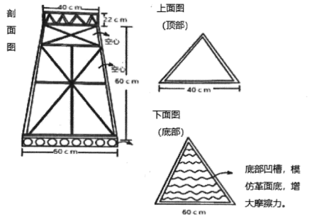
25．我们制订标书时，首先要考虑的是________和________
26．该设计方案中，设计科学的地方有哪些，请至少写出三条。（可参考例1）
例（1）：底部凹槽，模仿革面底，增大摩擦力。
（2）_______________。
（3）______________。
（4）______________。
27．接下去应该做的工作是（ ）。
A．制作模型—测试模型—改进
B．改进—测试模型—制作模型
C．测试模型—制作模型—改进
28．下面是3个小组的塔台模型（要求高60厘米）测试结果。请你仔细阅读并分析：
第一小组：材料用完，塔高60厘米，抗风3级，抗震3级，结构较美观
第二小组：材料用完，塔高50厘米，抗风1级，抗震2级，左右倾斜严重
第三小组：材料未用完，塔高60厘米，抗风2级，抗震2级，结构略倾斜
三个小组中：成本最少的是________，抗风能力最好的是________。在测试过程中，第二小组的塔台模型左右倾斜严重，他们应该怎样改进模型？______。
29．在塔台工程的建设中，我们对工程有了很多新的认识。下列关于工程建设和科学技术之间关系的描述，错误的是（ ）。
A．科学技术与对工程建设有重大的影响
B．工程建设能促进科学技术的发展
C．科学技术与工程建设之间没有必然关系

状状学习了建造塔台后，他对高塔不倒的秘密展开了如下探究。
序号 | 实验过程 | 实验现象
① | 取两个相同的塑料瓶，分别瓶口向下和向上放置，观察瓶身的稳定性 | 装半瓶水且瓶口向上放置的塑料瓶最不容易倒
② | 向两个塑料瓶中装入半瓶水，然后用相同的方法比较瓶身的稳定性 | 装半瓶水且瓶口向上放置的塑料瓶最不容易倒
③ | 向两个塑料瓶中装满水，继续用同样的方法比较瓶身的稳定性 | 装半瓶水且瓶口向上放置的塑料瓶最不容易倒

30．结合实验过程及实验现象，可以结归纳出结论：上________下________、上________下重的物体稳定性更好。
31．根据我们所学知识以及上述探究结论，分析下列做法中能增加高塔稳定性的有（ ）。A．多使用三角形结构 B．增加塔顶的重量 C．建一个更大的塔基
32．用塑料瓶建造“高塔”，检测哪组的“塔”最不容易倒，最合理的方法是（ ）。
A．用同样的力度去推“塔”，看哪组的“塔”最不容易倒
B．把“塔”放在同一块纸板上，倾斜纸板，看哪组的“塔”最不容易倒
C．用电风扇不同等级的风力吹“塔”，看哪组的“塔”最不容易倒

参考答案：
1．C
2．A
3．B
4．A
5．A
6．A
7．B
8．C
9．C
10．C
11．×
12．×
13．√
14．×
15．×
16．×
17．√
18．√
19．√
20．√
21．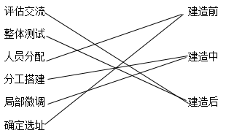
22．修建人工岛。
23．把船舱分格，把弹珠均匀放在格子里。
24．建造体育馆用到的材料有水泥、钢筋、砖、玻璃、木头等，水泥、钢筋构成的框架结构承重能力强，用砖填补框架，比较坚固，门窗的玻璃能够提高室内的光亮度，门窗的制作离不开木头等。
25． 安全性 成本 26． 底部加滚珠，抗震能力强， 三角形框架结构， 风阻小，更稳定上小下大，上轻下重稳定性好等 27．A 28． 第3小组 第1小组 调整立柱高度，制作过程中随时进行准确测量，尽量使立柱等高 29．C

30． 小 大 轻 31．AC 32．A

